Уважаемые родители!
Предлагаем Вам игры и задания по теме: «Насекомые»
Образовательная область «Познавательное развитие»
Насекомое – это животное, у которого три пары ножек (всего 6 штук) и тело которого чётко делится на три части: голову, грудь и брюшко.
Насекомых можно встреть всюду: в поле, в лесу, в почве, в воде.
Окраска и форма тела многих насекомых зависит от того, где они обитают. Это помогает им прятаться от врагов. Одни благодаря окраске становятся невидимыми. У других окраска настолько яркая, что враги не рискуют к ним приближаться.
Как передвигаются насекомые? Многие из них летают – для этого у них есть крылья.
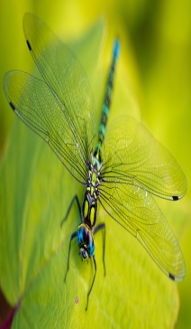
Стрекоза может развивать скорость 40 км/ час. Некоторые насекомые ходят, прыгают, ползают.
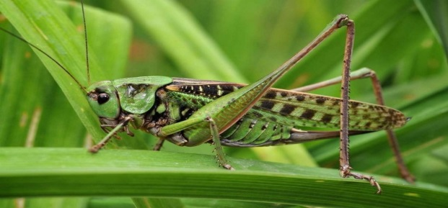
Кузнечик может прыгнуть на расстояние, в 20 раз превышающее длину его тела. А если он выпустит крылья, то улетит, планируя ещё дальше.

Божья коровка – это симпатичный маленький жук. Он очень хорошо летает. Из- за такой яркой окраски их не кто не ест. Божьи коровки являются хищниками, потому что они едят тлю, клещей.
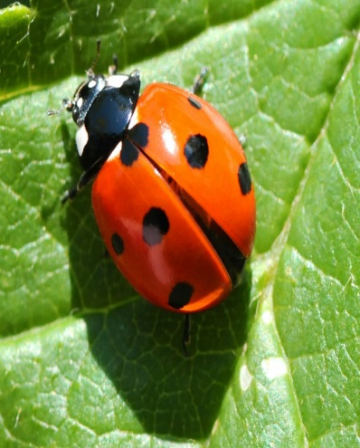
Весной божья коровка просыпается очень рано, для неё достаточно, чтобы температура достигла всего +10 С. Поэтому божью коровку можно увидеть одной из первых после зимы. Живут они от 10 до 12 месяцев и лишь изредка до 2 лет.
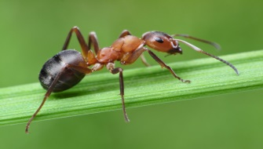
Муравьи – это санитары леса. Муравьи строят себе дома в почве и над ней и приносят большую пользу. Многочисленные ходы муравьёв делают почву более рыхлой, а это улучшает условия дыхания для корней растений. Ещё муравьи уничтожаютвредителей сада.
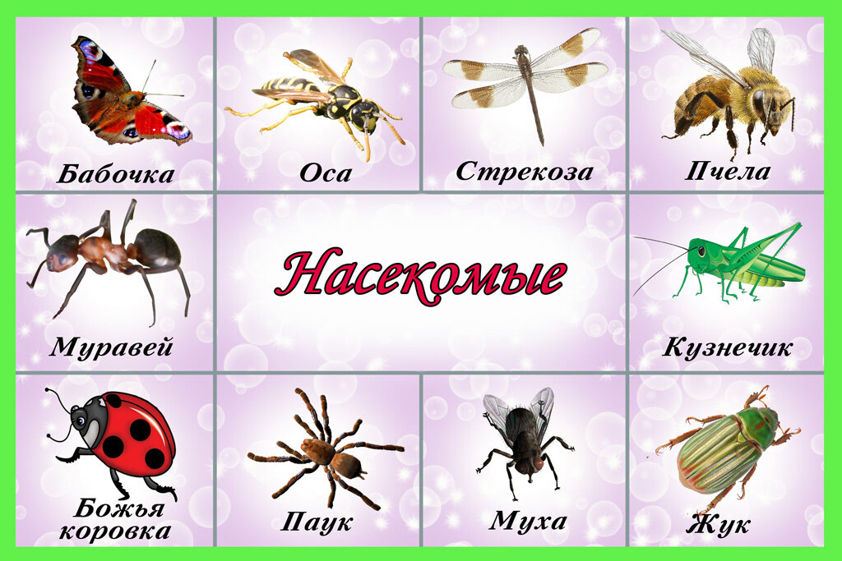

Образовательная область «Речевое развитие»
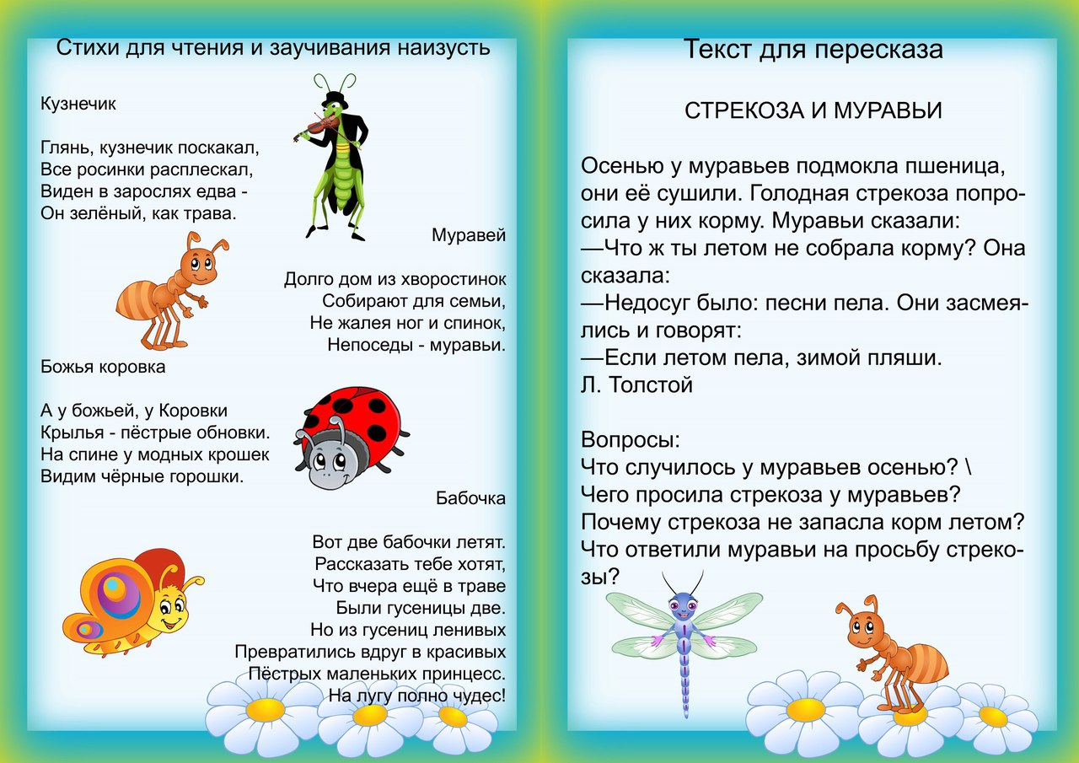
Игра: «Сосчитай» (согласование существительных с числительными в роде и числе).
Один комар, два комара, пять комаров. (муха, стрекоза, оса, шмель, пчела, жук).
Игра «Эхо» (образование форм прошедшего времени глагола).
Бабочка парит – бабочка парила
шмель ворчит – шмель ворчал
кузнечик скачет – кузнечик скакал
гусеница ползёт – гусеница ползла
муравей бежит – муравей бежал
стрекоза порхает – стрекоза порхала
пчела собирает – пчела собирала
паук плетёт – паук плёл
божья коровка летит – божья коровка летела
Игра «Угадай кто?»
Кто летит? – Бабочка, божья коровка, стрекоза, шмель, пчела.
Кто порхает? – Бабочка, стрекоза.
Кто скачет? – Кузнечик.
Кто плетёт? – Паук (паутину).
Кто строит? – Муравей (муравейник).
Кто собирает? – Пчела (нектар).
Кто опыляет? - Бабочка, пчела, шмель (цветы).
Кто поедает? – Гусеница (листья).
Составь предложение из слов:
Цветок, села, бабочка, на.
По, ветка, ползает, гусеница.
Листок, под, жук, спрятался.

Пальчиковая гимнастика:
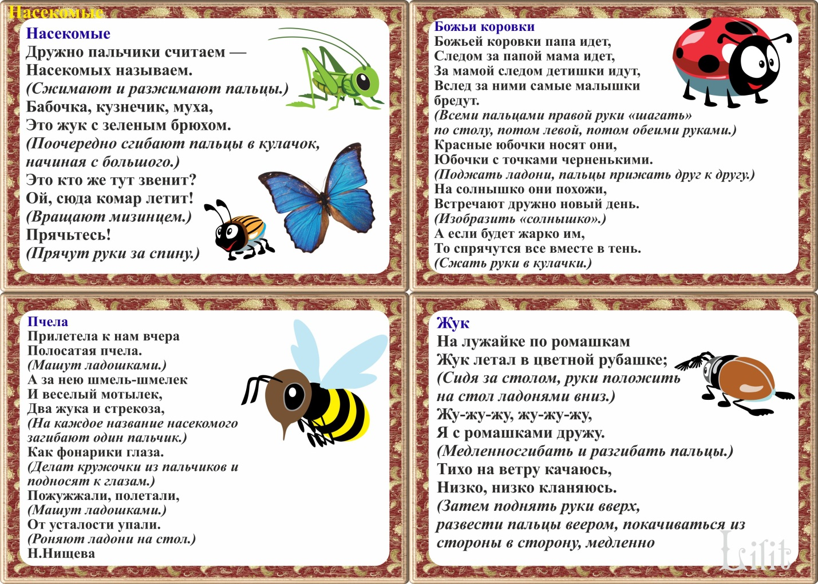

Образовательная область «Физическое развитие»

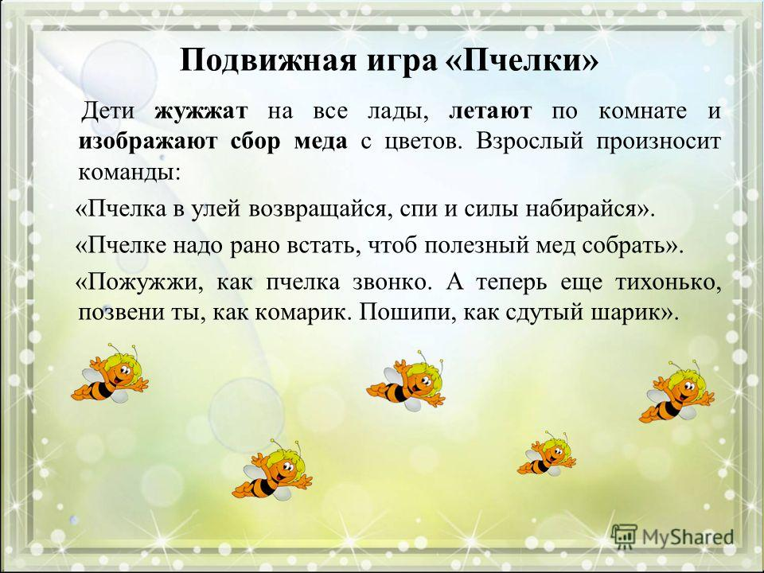

Образовательная область «Познавательное развитие»
Формирование элементарных математических представлений
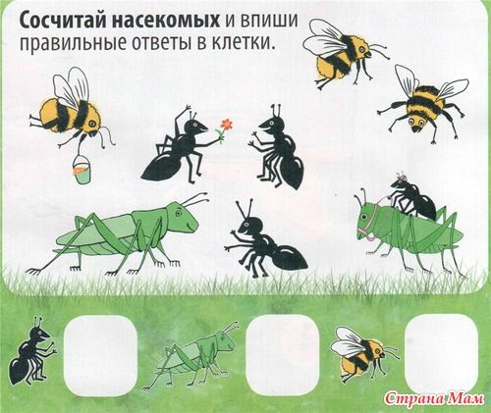
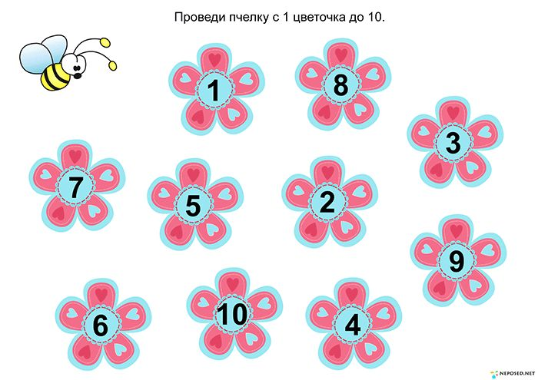

Образовательная область «Художественно-эстетическое развитие»
Аппликация « Бабочка»
Для работы нужно подготовить 2 листа цветной бумаги формата А4. Ножницы, клей, цветные карандаши, цветная бумага для украшения.
Последовательность изготовления «веселой бабочки»:
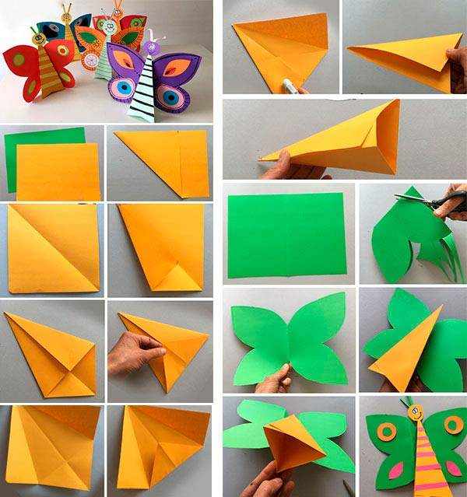

Такая поделка способствует развитию воображения, фантазии и творческих навыков детей. Ребенок сам может придумать узор на крыльях, используя цветную бумагу и клей.

«Божья коровка».
Вам понадобится цветная бумага (красная и зелёная), ножницы, клей, черный карандаш или фломастер.
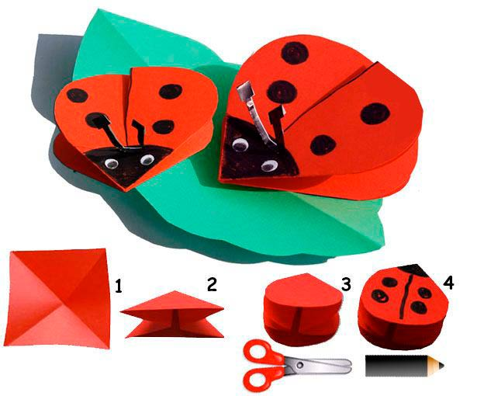

Советы и рекомендации
В процессе работы над бумажными аппликациями стоит учитывать несколько моментов:
- Использовать яркую цветную бумагу и ножницы с пластмассовыми ограничителями.
- Нужно предоставлять ребенку выбор в плане декорирования готовых основ.
- Точно соотносить уровень сложности выполнения с возрастными особенностями и умениями детей.
- По возможности распечатывать шаблоны некоторых деталей для упрощения задач.
Аппликации и поделки из бумаги станут отличным видом совместного занятия родителей и детей! Творческих Вам успехов!

